Pâtes aux aubergines et pignons
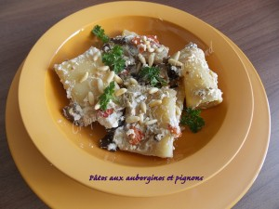 Pour 3 ou 4 Croquants-Gourmands
- 250 g de grosses pâtes creuses
- 2 grosses aubergines
- 1 poivron rouge
- 3 gousses d'ail
- 2 petites branches de romarin
- Huile d'olive
- 1 càs de vinaigre balsamique
- 175 g de ricotta
- sel & poivre du moulin
- Basilic
Un grand plat à four pu la plaque du four Préchauffage du four à 200°C
Laver et essuyer les aubergines sans les éplucher. Les couper en dés.
Peler le poivron et retirer les graines et les membranes blanches. Le tailler en dés.
Faire griller les pignons de pin dans une poêle à sec.
Mélanger dans le plat les aubergines et le poivron, le romarin et les gousses d'ail en chemise.
Saler, poivrer, arroser de 4 cuillerées à soupe d'huile et bien mélanger.
Faire cuire au four pendant 30 minutes en remuant à mi-cuisson.
Sortir le plat du four. Prélever les gousses d'ail confites, les peler et les écraser.
Les ajouter aux légumes ainsi que le vinaigre balsamique et bien mélanger.
Faire cuire les pâtes "al dente".
Les égoutter et les mélanger rapidement et délicatement aux légumes chauds et à la ricotta.
Répartir les pâtes dans les assiettes chaudes.
Parsemer de pignons et de feuilles de basilic.
Servir immédiatement.

